Департамент социального развития
Ханты-Мансийского автономного округа – Югры

Бюджетное учреждение
Ханты-Мансийского автономного округа – Югры
«МЕТОДИЧЕСКИЙ ЦЕНТР РАЗВИТИЯ СОЦИАЛЬНОГО ОБСЛУЖИВАНИЯ»
ул. Лермонтова, д. 3/1, г. Сургут, тел./факс: (3462) 52-11-94
Ханты-Мансийский автономный округ – Югра E-mail: MetodCentr@admhmao.ru
(Тюменская область), 628418

[Номер документа]  [Дата документа] | И.о. директора Департамента  социального развития  Ханты-Мансийского автономного  округа – Югры  Т.А. Пономарева
Об оказании содействия в приглашении
слушателей вебинара

Уважаемая Тереза Анатольевна!

В соответствии с календарно-тематическим планом на 2019 год для законных представителей детей и людей с РАС и ментальными нарушениями, БУ «Методический центр развития социального обслуживания» 16 апреля 2019 года проводит вебинар «Обучение родителей навыкам ухода за детьми, правилам поведения и общения с детьми с РАС».
Просим Вас оказать содействие в приглашении законных представителей детей и людей с РАС и ментальными нарушениями для принятия участия в данном мероприятии.
Место проведения: бюджетное учреждение Ханты-Мансийского автономного округа – Югры «Методический центр развития социального обслуживания», г. Сургут, ул. Лермонтова, д. 3/1.
Форма обучения: дистанционная.
Режим работы: 16 апреля с 10.00 до 17.00.
С целью технической подготовки вебинара 15 апреля 2019 года с 14:00 до 14:30 пройдет тестовое подключение участников. Ссылка для подключения: http://adobe.methodcentr.ru/opk/ Технические рекомендации (Приложение 1). Координатор – Манукян Александр Рафикович, инженер-программист БУ «Методический центр», контактный тел. 8 (3462) 52-11-94.
Для организации участия слушателей вебинара Управлениям социальной защиты населения и Органам опеки и попечительства муниципальных образований автономного округа необходимо:
1) разместить информацию об участниках вебинара в срок до 9 апреля 2019 года, перейдя по ссылке: https://docs.google.com/spreadsheets/d/1g4JBzzzISY4XJUsO0tjsF3kCEiG3lIOjWV_ZlLQUVc4/edit#gid=0. Инструкция по правилам размещения информации (Приложение 2).
2) организовать подключение групп слушателей каждой территории с одной точки, а не индивидуально.
Материалы вебинара для скачивания по окончании обучения будут размещены на сайте БУ «Методический центр» во вкладке «Отдел повышения квалификации» в разделе «Проведенные мероприятия».

Приложение 1:  Приложение 2: |  | Технические рекомендации на 2 л. в 1 экз.  Инструкция по правилам размещения информации об участниках вебинара на 1 л. в 1 экз.
Директор | ДОКУМЕНТ ПОДПИСАН  ЭЛЕКТРОННОЙ ПОДПИСЬЮ  Сертификат [Номер сертификата 1]  Владелец [Владелец сертификата 1]  Действителен [ДатаС 1] с по [ДатаПо 1] |  | Э.К. Иосифова
Приложение 1

Технические рекомендации.
Для участия в мероприятии необходимо иметь камеру и микрофон. Рекомендуется использовать браузер Internet Explorer v. 11.x.
Видеоконференция проводится по средствам программного комплекса Adobe Connect 8.2, работающего через порты 80, 443, 1935. Если рабочее место учреждения находится за NAT, то необходимо настроить доступ по данным портам.
Перед началом работы требуется:
1. Перейти по ссылке: http://adobe.methodcentr.ru/opk/
2. Выбрать вход в качестве гостя и ввести краткое наименование учреждения и(или) фамилию. После входа в собрание зайти в меню "Собрание" – "Мастер настройки звука" рис.1., пройти все стадии настройки динамиков и микрофона, нажать "Готово".
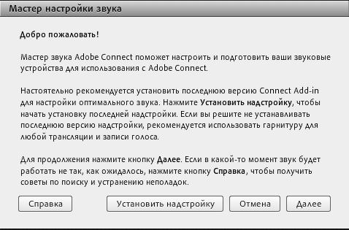
Рис.1
По умолчанию видеокамера для гостя недоступна. После предоставления Вам такого права, вы можете включить ее, нажав на "Включить мою веб-камеру" рис.2, затем "Начать совместное использование" рис.3.
Рис.2
Рис.3

После того, как Вы подключились к собранию, необходимо отключить микрофон, чтобы посторонние шумы не мешали выступающему. Панель для управления видеокамерой и микрофонов располагается в верхней части экрана рис.4.
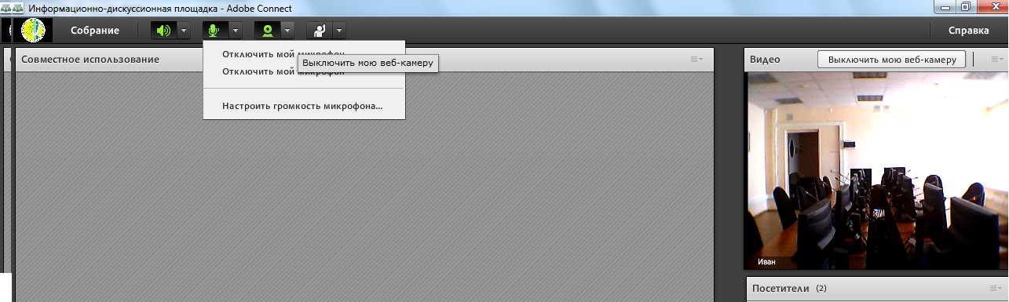
Рис.4

Приложение 2

Инструкция по правилам размещения
информации об участниках вебинара.

Пройдя по ссылке, после открытия документа, необходимо выбрать свободную строку и начать вносить данные:
- если ячейка выделена цветной рамкой, значит кто-то её выбрал (вносить данные в эту ячейку нельзя);
- если ячейка выделена серым цветом, значит кто-то сейчас сюда вносит данные (вносить данные в эту ячейку можно).
В одну и ту же ячейку могут вносить данные несколько человек, но в итоге останутся данные того, кто последним закончил их вносить.
Просьба - не редактировать и не удалять чужие данные.

